２次試験ファイルペーパー  
事例Ⅰ

2017-09-15

# 試験で問われる能力

* 基本的理解力
* 分析力：分析とは比較すること（A社と同業他社、変化前と変化後）
* 課題発見力
* 助言能力

## 事例Ⅰの重要な論点

* 「**組織**（人事を含む）を中心とした経営の**戦略**および**管理**に関する事例」
  + 組織：組織構造（組織の役割や機能分担、人員構成）、制度や仕組み、文化や風土
  + 戦略：誰に・何をどうやって・そのメリット
  + 管理：PDCAマネジメントサイクルを回す
* **強みの維持・強化**
  + その維持強化の要件は？
  + どの問題に関連する可能性があるか？
  + 強みの活用
* **経営課題の解消**
  + 課題が明示されている場合
  + 課題が明示されていない場合
  + 2つのうち一方だけ書かれている場合
  + 2つのうちもう一方だけが書かれている場合
  + 外部環境の変化から類推する
  + 社長の意思・考え・懸念から類推する

# 基本方針「大崩れしない（複数問題で×にならない）」

どうすれば低い得点にならないか  
★問題文に「強み」という言葉が出てこなくても着眼点として持つことがポイント  
問題文に「A社の強みと直接関係する場合、しない場合の両面から検討せよ」と加えてみる  
［17実力チェック模試Ⅰ解説講義補助資料］

1. 問題要求にそって解答する
   * どうすれば低い得点にならずに済むか
     + 他の問題との関連性を考慮して要求を解釈する
     + 1問目が業界全体（業績↓）、2問目がA社（業績→↑）なら、A社は同業他社と異なる・自社の強みを活かしている
   * 「理由をどのように帰結させますか？」（直前⑤[1],[4](1)）
     + **だからなんなの？**に答えられているか
2. **A社の強み**、問題点、経営課題を強く意識して解答する
   * 事例Ⅰで問われる強みは、顧客基盤あるいは組織的経営資源（組織的知識、組織能力）が求められていると考えた方が無難
   * 問題文に「強み」という言葉が登場していなくても、着眼点として持つことがポイント
   * 「強みを生かす視点は？」（直前①[4]）
   * 「経営上の効果は？」（直前⑤[3]）
   * 「強みのうちから留意点としては？」（直前⑤[4](2)）
3. 問題要求の複数解釈（複数発想）を行う
   * ひとつの発想にとらわれて大事故発生を防ぐ
   * 問題文のデザインを変えてみる
     + 「A社の強みと直接関係する場合、しない場合の両面から検討せよ」と加えてみる
4. 問題間の解答根拠の選択に注意する
5. 解答順序の優先度を設定する

## 大崩れ防止対策

* 経営課題は何なのか
  + 経営課題を解決することが試験問題
* 問題全体の構造・関係を捉える
  + 時制、強みや課題とその解決策
* 「変化」を捉える
  + 変化前の状態と変化後の状態の比較を行う
  + 「外部環境の変化」⇒対応できれば機会(Opportunity)・できなければ脅威(Threat)
* 対比する
  + 「分析＝比較」
  + 一方の事柄の記述を根拠に、もう一方の事柄の状況を類推する
  + 問われたことの根拠が見つからない ⇒ 必ず対になることが書いてあるはず
* 問題要求の制約を的確に捉えた解答にする
  + 問題要求を対処しやすいように変換する
  + 意識的に視覚化する
  + 「海外進出しなかった理由を**営業面以外の視点**で…」（2017公開模試[3]）
    - 問題本文には営業的な面で海外進出しなかった理由が書かれていると思われる。
  + 「これまでの事業展開を**維持**していくため」（2017公開模試[4]）
    - 現状の事業展開を実現することができている要素が失われていることが懸念されているという構造である可能性が高い。
* 自分で選択肢を作る
  + 要求・本文ともに複数の解釈が成り立つという前提で取り組む
* 〈原理原則〉問題本文中の言葉を使って回答する
  + リフレーズして失敗するリスクを減らすため
* 設問要求と答え方
  + 「〇〇を踏まえて」⇒「〇〇を書け」
  + 「変化を書け」⇒「変化前は……、変化後は……」
  + 「理由を書け」⇒複数列挙パターンの可能性
  + 「××以外に……」⇒「××」が大ヒント
    - 「新製品以外に……」⇒「既存商品……」
  + 施策を実施する理由＝強みを維持・強化できるから
    - ⇔施策を実施しない理由＝強みの維持・強化につながらないから

## 複数解釈のやり方

* ［17実力チェック模試I［3］(1)］「……をした理由」
  + 《強みに直接関係するとしたら……》
    - 強みの維持・強化に有効だから
    - 強みを生かしやすいから
  + 《強みに直接関係しないとしたら……》
    - （強みに直接関係しない）A社の課題解決につながるから
* ［17実力チェック模試I［3］(2)］「……考えられる課題」
  + 《強みに直接関係するとしたら……》
    - 課題は、強みの維持・強化
    - 課題は、強みを活かすこと
  + 《強みに直接関係しないとしたら……》
    - 課題は、（強みに直接関係しない）経営上の要件と現状のギャップを埋めること
* ［17実力チェック模試I［3］(3)］（若手人材の採用以外の有効と考えられる施策）
  + 《強みに直接関係するとしたら……》
    - 採用する人材は強みの源泉になるような人、施策はこの人たちの採用・育成
  + 《強みに直接関係しないとしたら……》
    - 採用する人材はマネジメント人材（管理職）、施策はこの人たちの採用・育成
* ［17直前演習1［3］］（組織体制上も別の部門として運営している理由）
  + 《強みに直接関係するとしたら……》
    - 強みの維持・強化が図りやすいから
    - どちらかが強みの維持・強化、どちらかが強みを生かし収益を上げる設定になっていればこちらの可能性が高い
  + 《強みに直接関係しないとしたら……》
    - 運営しやすいから
    - 2つの事業特性が極端に異なる設定になっていたらこちらの可能性が高い

## 大枠把握ポイント

* 課題に着目しながら読む
* 強みに着目しながら読む

# 定番パターン

## 成功した理由・失敗した理由

* （事例Iにおいて）成功するのは強みを活かすことができたから
* 失敗するのは強みを生かすことができなかったから

## 状況を比較し、裏返して解釈・類推する

* 現在の成功を裏返して解釈し、過去の失敗の理由を類推する（17直前演習1［4］）
* 現在の工場長から、進出当時の工場長を類推（H24［3］）

## 「組織的な理由によって業績が低迷」した理由

* 典型的なパターンは、外部環境の変化にうまく対応することができなかったから。
* 「組織変革の抵抗要因」に関する知識
  1. 埋没コスト
  2. 有能性のわな
  3. ゆでがえる
  4. 次こそはうまくいくだろうと過信や思い込み
  5. リッチな情報の取得や解釈ができない
  6. 失敗に対する責任

## 業績低迷から脱却できた理由、成長できた理由

* A社が何か効果的なアクションをとった
  + 品質を高め続け、これが競争力となったから
* その当時に何か環境変化があり、A社がそれに対応することができた（強みを活用できた）

## A社の経営にどのような効果をもたらすか

「どのような効果」

効果はA社の課題が解決すること

→経営課題が何なのかを確認し、これに帰結させる

「経営に」

A社の経営レベルの内容として解答をまとめる

* （A社にどのような効果をもたらすと考えられるか）［17直前演習5［3］］
  + 〈原因〉手頃な価格帯のクラフトビールも供給し、
  + 〈経営上の効果〉新たな顧客層を獲得することができる。

## 過去の成功体験をもう一度使うパターン

* 過去の成功体験は組織変革の抵抗要因でもあるが、事例Ⅰ的には勝ちパターンとして再利用するという設問もあり得る。
* 自社の成功体験だけなく、競業他社の成功体験を真似る場合もある

## 提携がうまくいかない理由［17直前演習1［4］］

* 前提知識：失敗の理由は強みを生かすことができなかったからという可能性がある
* 自らの利益ばかりを考える
  + 互いにとってメリットのあるものにならない
  + 自らの経営資源の供出よりも、相手の経営資源（特に情報的経営資源）を学び取ろうとする
* シナジー効果が得られない

## 海外進出しなかった理由［17公開模試[3]］

* 理由(1)技術・ノウハウ面：現地人材による生産は技術的に困難だから
  + 特殊なバネなので、生産するには熟練技術が必要
* 理由(2)人員・人件費面：取引先が期待する低コスト生産が困難だから
  + 国内人員を派遣して操業する場合

# 知識

## 組織の活性化

* 権限の委譲、大きな裁量を与える

## 経営戦略

### 定義

#### 環境適応のパターン

#### 適切な資源配分

### 全体像

* 経営理念・ビジョン
* 企業戦略
* 事業戦略
  + バリューチェーン
  + ビジネスモデル
* 機能戦略

### SWOT分析

* 外部環境の機会
* 内部資源の強み

### 経営資源の活用

1. 経営資源
   * 強みを維持するために強化する
   * 情報的経営資源
     + 技術力
     + 研究開発力
     + 量を増やす
     + 質を上げる
   * 存続するために成長する
2. 多角化
   * 関連多角化
   * シナジー効果
3. 企業買収・合併

### 経営戦略実行のマネジメント

* PDCA
* 経営管理
* 方針を忠実に実行する仕組み
* マネージャを育てる

## 経営組織

### 組織の概念

1. 組織とは
   * 「分業」と「統合・調整」
     + 分けたらまとめる
     + まとめる人＝マネージャ
     + まとめる仕組み
   * 組織構造論
     + 組織のハード面
     + 形態
   * 組織行動面
     + モチベーション理論
     + グループダイナミクス
     + リーダーシップ
     + 組織文化
     + 組織学習
2. 組織戦略と組織の関係
   * 事例問題としては「組織は戦略に従う」

### 組織構造

1. 経営戦略と組織構造
2. 組織構造の設計原理（5つの原則）
   * 専門化
   * 権限責任一致
   * 統制範囲
   * 命令統一性
   * 例外
3. 分業システムとしての組織構造
4. 組織構造の一般形態
   * 機能（職能）別組織
   * 事業部制組織
     + 事業ごとの採算性評価
     + 最適な資源配分
   * マトリクス組織
     + ワンマン・ツーボスになる問題がある
   * プロジェクトチーム

### モチベーション（士気）

* モチベーション低下の要因
  + 組織内での円滑なコミュニケーションに限界がある
    - 〈改善案〉社内の一体感を回復させる（社内の融和を図る）
    - 〈改善案〉全社的な意思決定の場に担当者を参画させる
    - 〈改善案〉（本人の希望に沿った）ジョブローテーションを行う
  + （導入した）経営管理制度や人事制度の内容が従業員の希望や組織の状況に適合していない
  + 導入した経営管理制度や人事制度の内容には妥当性があるが、導入の仕方（プロセス）に問題がある
    - 導入趣旨の説明が不十分だったならば、説明を丁寧に行う
    - ★過去の成功体験・失敗体験の言及があった場合、どこに使うのかを考える

### リーダーシップ

リーダーシップ

特定の個人の能力や資質によるものではなく、対人的な関係の中で発揮され、場合によっては集団の機能そのもの

一般的に「一定の目標達成に向けて集団に影響を与える能力」

組織の変革において、新しい理念（価値観）を組織に吹き込む必要があるため、主体的な役割を担うのはトップのリーダーシップ

1. 長期的なビジョンの提示
2. ビジョンの伝達によるメンバーの統合
3. メンバーの動機付け

マネジメント（経営管理）

組織体の目的を能率的に達成するために、経営者および管理者が人々の活動を決定したり、調整すること

経営戦略レベルで決定した方針を忠実に実行するための仕組み

1. （短期的な）計画・予算の立案
2. 組織構造の設計と人員配置
3. 予算や実績管理を行い、問題解決を図る

### 組織文化

### 組織学習と戦略的な組織変革

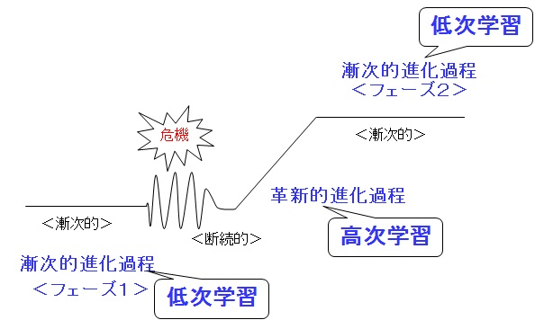

## 人的資源管理

* 採用・配置
* 評価
* 報酬
* 能力開発

### 人的資源管理の概念と人事制度

#### 基本構成

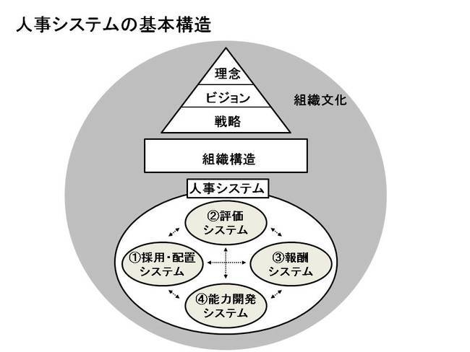

#### 成果主義

* 人件費負担の増大を回避しながら、従業員のモチベーションを高めるため。
* 短期的な成果にこだわるあまり、中長期的な課題への取り組みがおろそかになってしまう恐れがある。
* 留意点１：目標設定や評価における公平性や透明性を担保すること
* 留意点２：目標設定や遂行について個人の裁量権があること
* 留意点３：能力開発の機会があること
* ［2017養成演習①］今まで導入していない理由
  + 長期的視点で取り組むことが重要な製品開発力が強みであるA社にはそぐわないと考えているから。
  + （顕在化した成果に報いる制度には）短期的な思考に陥る懸念点があること
  + （顕在化した成果に報いる制度には）評価基準の設定が困難である懸念点があること
* ［H27-Ⅰ-4］あえて導入していない理由
  + 導入することによるデメリット（短期志向になる、社員同士の協働意識が薄れる）を回避する
  + 導入しないことによるメリット（年功的・能力主義的であることによって会社への忠誠心が高まる・内発的要因によって業務に取り組む）を得る
* ［H24-Ⅰ］成果主義導入の留意点
  + 各部門の成果評価に加え、全社的な目標との連動性を確保する。
  + 協働による品質の安定的な維持・確保という趣旨を十分に説明する。
  + 評価の透明性や公平性の確保する。
  + 各部門の目標とその達成度合いの開示。
* ［過去］成果主義賃金制度の導入を逡巡している理由
  + 業務の特性上、全社的な業績を個人レベルの成果に帰属させにくいこと
  + 経験・ノウハウの少ない新規採用従業員の処遇が困難であること
  + 考課者側に人事評価の経験が乏しいこと

### 人事考課（人事評価）

#### 人事考課の目的

* 従業員の**行動、能力、業績などを公正に評価**し、その評価結果を賃金（昇給・賞与など）や昇格、役職の任命などの**処遇に反映させること**
  + 能力ある人材、業績に貢献した人材を高く評価することで、従業員のモラールを向上させる
* 各従業員の能力や適性を診断し、適切な教育訓練の提供や適正配置に結びつけること
* 各従業員が、どのような仕事に適性があるか、長期的にはどのようなキャリアを進むべきかを考え、長期的なキャリアパス（職務経歴）を計画すること

#### 人事考課の課題

* 他人による評価の限界
  + 考課者訓練により考課者自身の能力を向上させ、心理的な誤差傾向の排除を目指す
  + 人事考課に日考課者を参画させる事故申告制度
  + 上司以外の評価も加える多面評価

目標管理制度

各担当者自ら設定した目標を目標管理シートに記載

目標管理シートに基づいて日頃から上司と担当者でコミュニケーションをとり、適切な育成や評価に結びつける

目標を自分で設定するので自主的・計画的な能力の向上という効果も期待できる

### 雇用管理

### 能力開発

### 報酬制度

### 非正規社員や外部人材の管理